PAMELA YUDITH AVILA CASTILLO

[Fecha]



ALMACENAMIENTO EN LA NUBE

**MAESTRA. DIANA ELIZABETH CERDA OROCIO**

CURSO. COMPUTACIÓN

**1 D**

A L M A C E N A M I E N T O E N L A N U B E

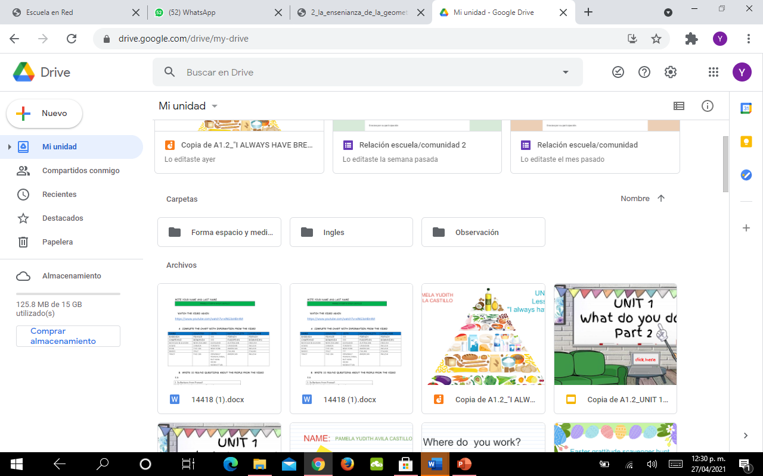**Google Drive, Dropbox, OneCloud, OneDrive (Microsoft) o iCloud (Apple) son algunas opciones para guardar tus archivos sin ocupar mucho espacio en tu dispostitivo.  
En este caso Google Dive es la que nos interesa, ya que es una herramienta muy facil de usar y de acceder, solo necesitas de tu correo para iniciar tu cuenta, y te ofrece una disponibilidad inmediata de los archivos, además puedes realizar un respaldo de tus documentos, tiene un 80% de confiabilidad, ya que, como la mayodria de las herramientas de internet tienen sus contras, los datos pueden acabar en manos de terceros,la seguridad es responsabilidad de la empresa, algo que puede traer problemas al usuario si hay fallos y se necesita tener acceso a Internet en todo momento.  
Sin embargo, llevo tiempo de usarla y personalmente no he tenido problemas con esta herramienta, es recomendable estar al pendiente de tus archivos para que no pierdas ninguno.**

